

Arquitectura Inicial

Proyecto: Plataforma digital de postventa y recepción de viviendas DS49
Organización responsable: TECHO–Chile
Metodología: Ágil – Scrum
Equipo de Trabajo: Felipe Quintul, Ricardo Flores, Muriel Romero, Cristopher Muñoz.

Arquitectura inicial del sistema
La solución se diseñó con una Arquitectura de Tres Capas (Three-Tier) implementada con el patrón MVT (Modelo–Vista–Template) de Django, bajo un enfoque monolítico modular.
Es una sola aplicación web, pero dividida internamente en módulos (usuarios, proyectos, viviendas, postventa, reportes, etc.) y organizada en capas para que cada parte tenga una responsabilidad clara.
Los usuarios que se conectan al sistema son:
.- Familias
.- Trabajadores TECHO
.- Administrador
Todos acceden vía navegador web, usando HTTPS para proteger los datos que viajan entre el usuario y el servidor.
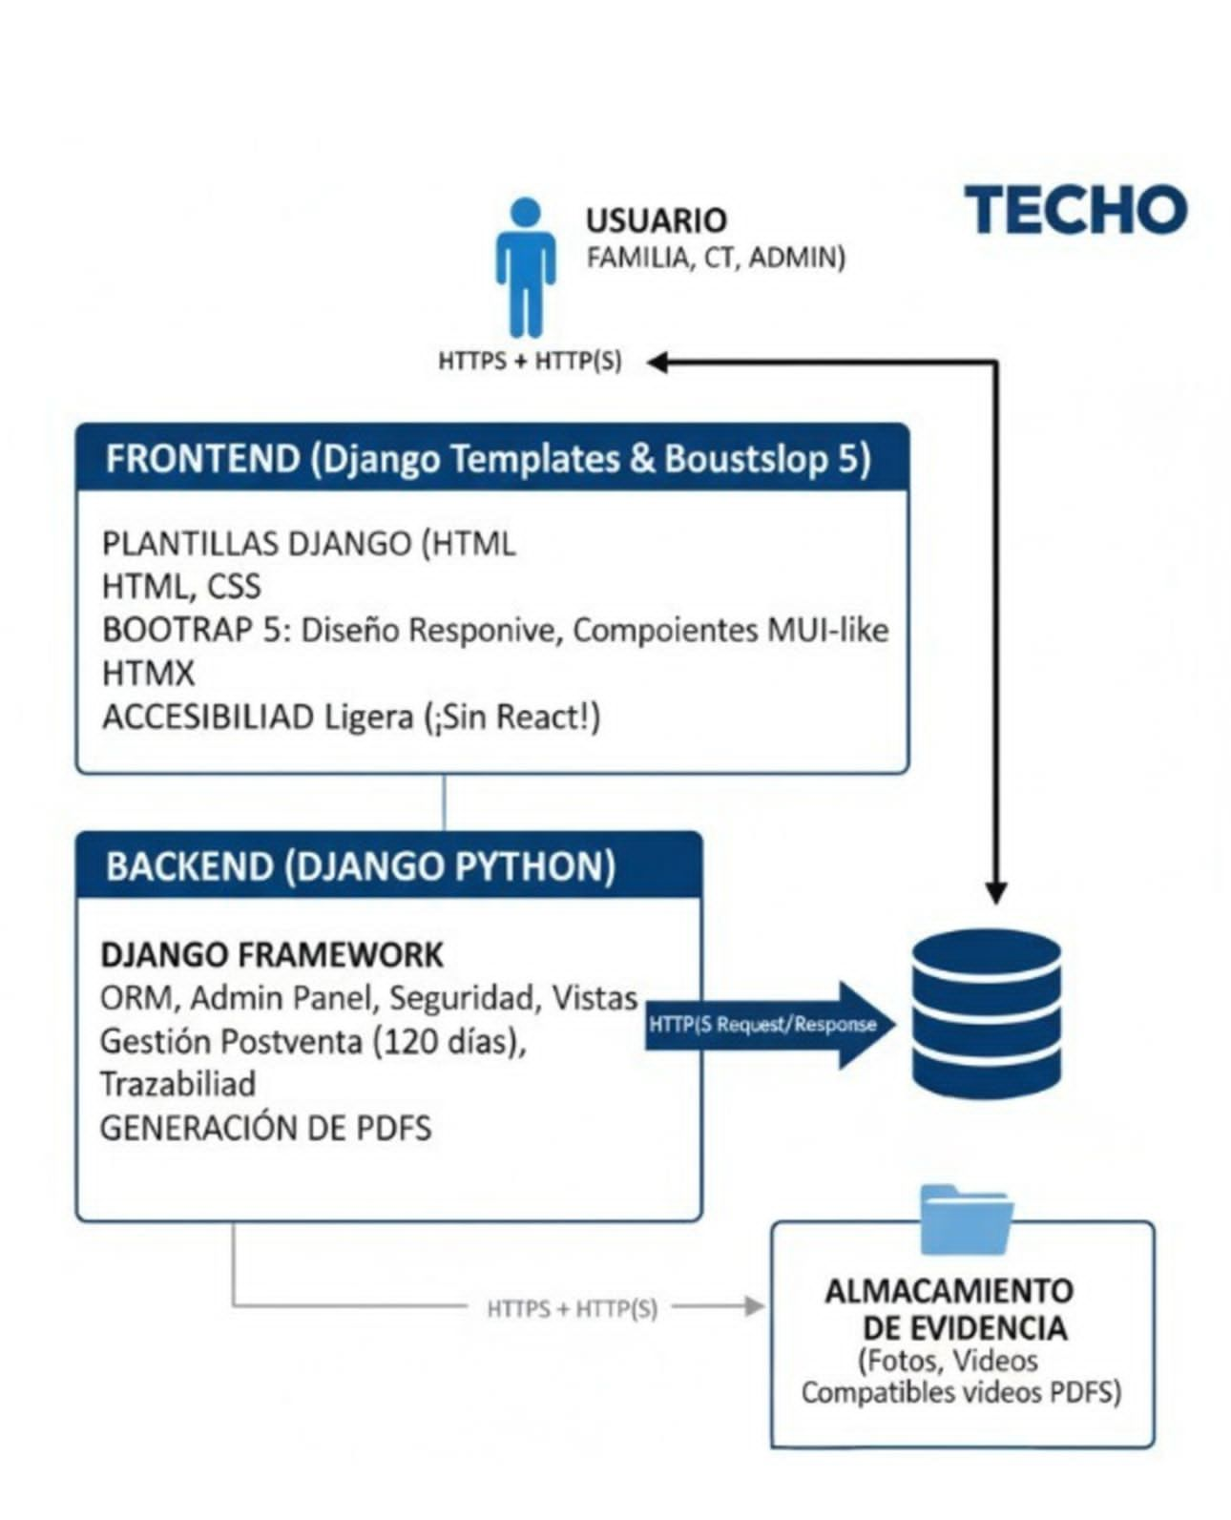

Capas de la arquitectura

1. Capa de Presentación (Front-end)
Corresponde a todo lo que la persona ve y con lo que interactúa en la pantalla.
- Tecnologías principales:
  - Templates de Django (páginas HTML renderizadas en el servidor).
  - HTML y CSS para la estructura y estilos.
  - Bootstrap 5 para diseño responsive (adaptable a celular, tablet, PC).
  - HTMX para agregar interactividad sin recargar toda la página (cambios parciales, botones que actualizan secciones, etc.).

- Objetivo de esta capa:
  - Mostrar formularios claros y simples para registrar proyectos, viviendas y observaciones de postventa.
  - Permitir que las familias y trabajadores vean el estado de sus casos de forma amigable.
  - Mantener una accesibilidad ligera: tamaño de letra ajustable, buen contraste y estructura limpia, sin usar frameworks más pesados como React (para mantener la complejidad controlada).
En el diagrama, esta capa aparece como:
“FRONTEND (Django Templates & Bootstrap 5)”.

2. Capa de Lógica de Negocio (Back-end)
Es el “cerebro” de la aplicación, donde se definen las reglas y flujos del sistema.
- Tecnología principal:
  - Django Framework (Python)
- Responsabilidades clave:
  - Implementar las reglas del DS49 y los flujos de postventa (plazos de 120 días, estados de las observaciones, urgencias, etc.).
  - Validar los roles (Familia, Trabajador TECHO, Admin) y controlar qué puede hacer cada uno.
  - Gestionar la trazabilidad: quién creó un registro, quién lo modificó, cuándo y con qué evidencia.
  - Exponer vistas que reciben las peticiones del usuario (HTTP/HTTPS), procesan la lógica y devuelven respuestas (páginas HTML, PDFs, mensajes, etc.).
  - Generar PDFs con reportes y documentación de los casos cuando se requiere.
En el diagrama, esta capa aparece como:
“BACKEND (DJANGO PYTHON)” con énfasis en ORM, seguridad, gestión de postventa y generación de PDFs.

3. Capa de Datos
Es donde se guarda toda la información de forma estructurada y segura.
- Componentes principales:
  - Modelos de Django (ORM): representan tablas como Usuarios, Proyectos, Viviendas, Registros de Postventa, Evidencias, etc.
  - Base de datos relacional PostgreSQL: encargada de almacenar los datos con integridad referencial (llaves foráneas, relaciones entre tablas, restricciones, etc.).
- Objetivo de esta capa:
  - Garantizar que la información de familias, viviendas, proyectos y observaciones esté ordenada, relacionada y protegida.
  - Evitar inconsistencias (por ejemplo, que exista una observación asociada a una vivienda que no existe).
  - Facilitar la generación de reportes y estadísticas basadas en datos confiables.

Además, de forma complementaria, el sistema contempla un almacenamiento de evidencia (carpetas o repositorio de archivos) donde se guardan:Fotos, Videos, Documentos PDF u otros archivos relacionados con las observaciones
En el diagrama aparece como:
“ALMACENAMIENTO DE EVIDENCIA (Fotos, Videos, PDF)”, conectado al backend vía HTTPS.

Enfoque Monolítico Modular
Aunque se trata de una sola aplicación web (enfoque monolítico), internamente se organiza en módulos o apps de Django (por ejemplo: usuarios, proyectos, viviendas, postventa, reportes, etc.).
Esto permite:
- Tener el proyecto ordenado por responsabilidades.
- Facilitar el mantenimiento (cada módulo se puede revisar y mejorar de forma más localizada).
- Mantener la complejidad bajo control en el contexto académico y de recursos disponibles.

Justificación de la arquitectura
Esta arquitectura se eligió porque:
.- Django + PostgreSQL son tecnologías maduras, seguras y bien documentadas.
.- El patrón MVT calza naturalmente con la separación de capas que necesita el proyecto.
.- El enfoque de HTML en servidor + Bootstrap + HTMX permite construir una interfaz amigable y accesible sin depender de frameworks front-end pesados.
.-La Arquitectura de Tres Capas ayuda a separar la presentación, la lógica de negocio y los datos, lo que hace más fácil:
  - Implementar las reglas del DS49.
  - Mantener la trazabilidad de las observaciones.
  - Escalar o modificar partes del sistema a futuro.

1. DIAGRAMA DE COMPONENTES

¿Qué representa?
Es la "vista de pájaro" del sistema. Muestra las piezas principales del software y cómo se comunican entre sí a alto nivel.

Flujo Explicado:
1. El Usuario interactúa con el Navegador Web (Frontend).
2. Las peticiones viajan a través de Internet hacia la infraestructura de Render.
3. El servidor Gunicorn recibe la petición y la pasa a Django (el cerebro de la aplicación).
4. Django consulta la Base de Datos (PostgreSQL) para obtener información (ej. lista de proyectos) o guarda archivos en el Almacenamiento de Medios.
5. Finalmente, el sistema devuelve una página HTML o un archivo PDF al usuario.

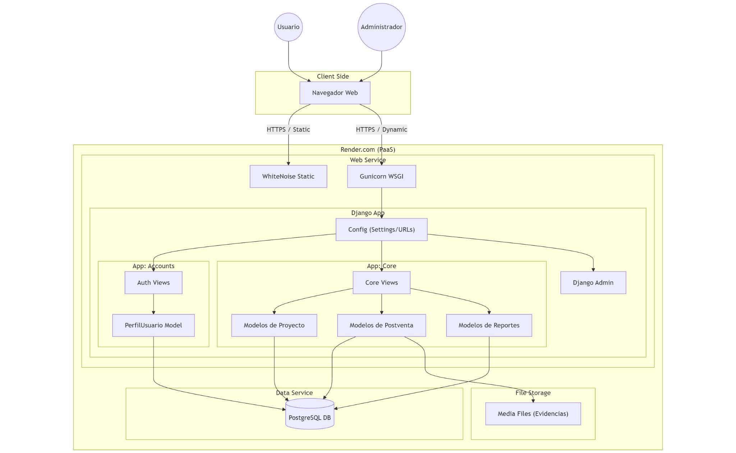

DIAGRAMA DE PAQUETES
¿Qué representa?
Muestra cómo está organizado el código fuente dentro del proyecto, evidenciando la modularidad y las dependencias entre carpetas y módulos.

Flujo Explicado:
1. El proyecto se divide en tres grandes bloques lógicos:
A. Configuración: Archivos globales como 'settings.py' y 'urls.py' que orquestan todo el proyecto.
B. Aplicaciones (Apps):
- Core: Contiene la lógica de negocio principal (Proyectos, Viviendas, Postventa).
- Accounts: Maneja exclusivamente usuarios, perfiles y autenticación.
C. Librerías Externas: Código de terceros que utilizamos (Django, ReportLab, WhiteNoise, etc.).

2. Las dependencias fluyen desde la Configuración hacia las Apps, y desde las Apps hacia las Librerías Externas.

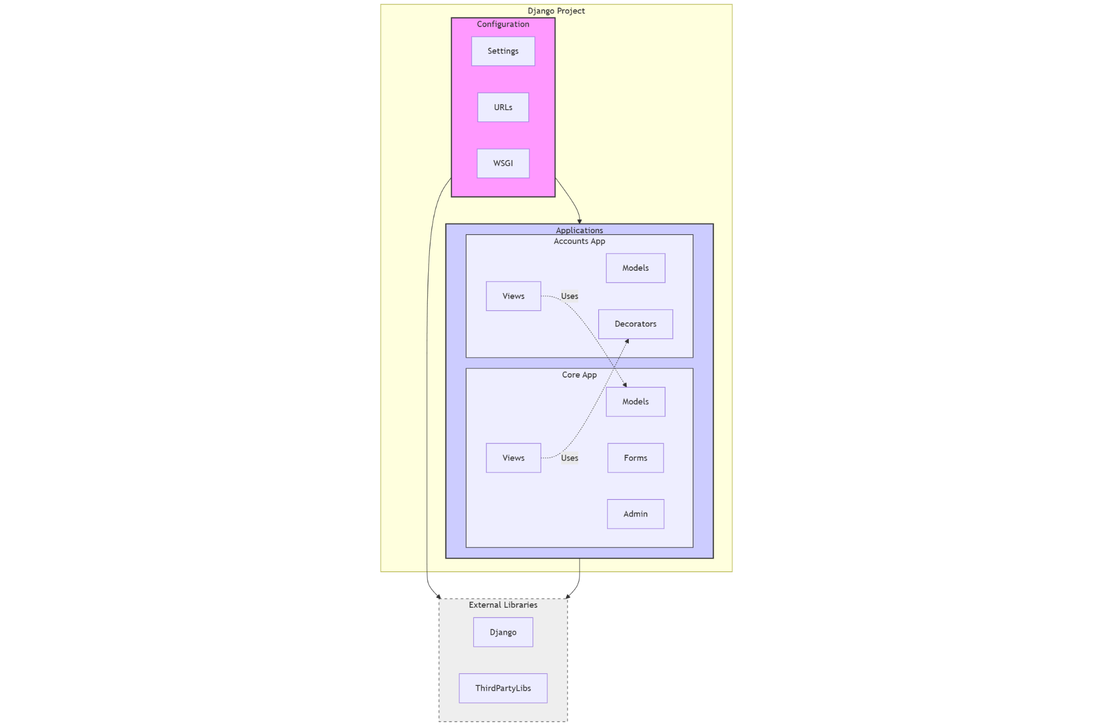

DIAGRAMA DE DESPLIEGUE
¿Qué representa?
Ilustra "dónde vive" el sistema en el mundo real (la infraestructura de nube en Render.com) y los protocolos de conexión utilizados.

Flujo Explicado:
1. Nivel Cliente: El dispositivo del usuario se conecta vía HTTPS (Puerto 443) de forma segura.
2. Nivel Web Service (PaaS): Un contenedor en la nube ejecuta Python/Django. Aquí conviven:
- Gunicorn: Servidor de aplicaciones WSGI.
- WhiteNoise: Servidor optimizado para archivos estáticos (CSS, JS).
3. Nivel de Datos:
- Base de Datos Gestionada: Una instancia de PostgreSQL separada, conectada por TCP/IP.
- Disco Persistente: Un volumen de almacenamiento adjunto donde se guardan las fotos/videos de evidencia para que no se pierdan al reiniciar el servidor.
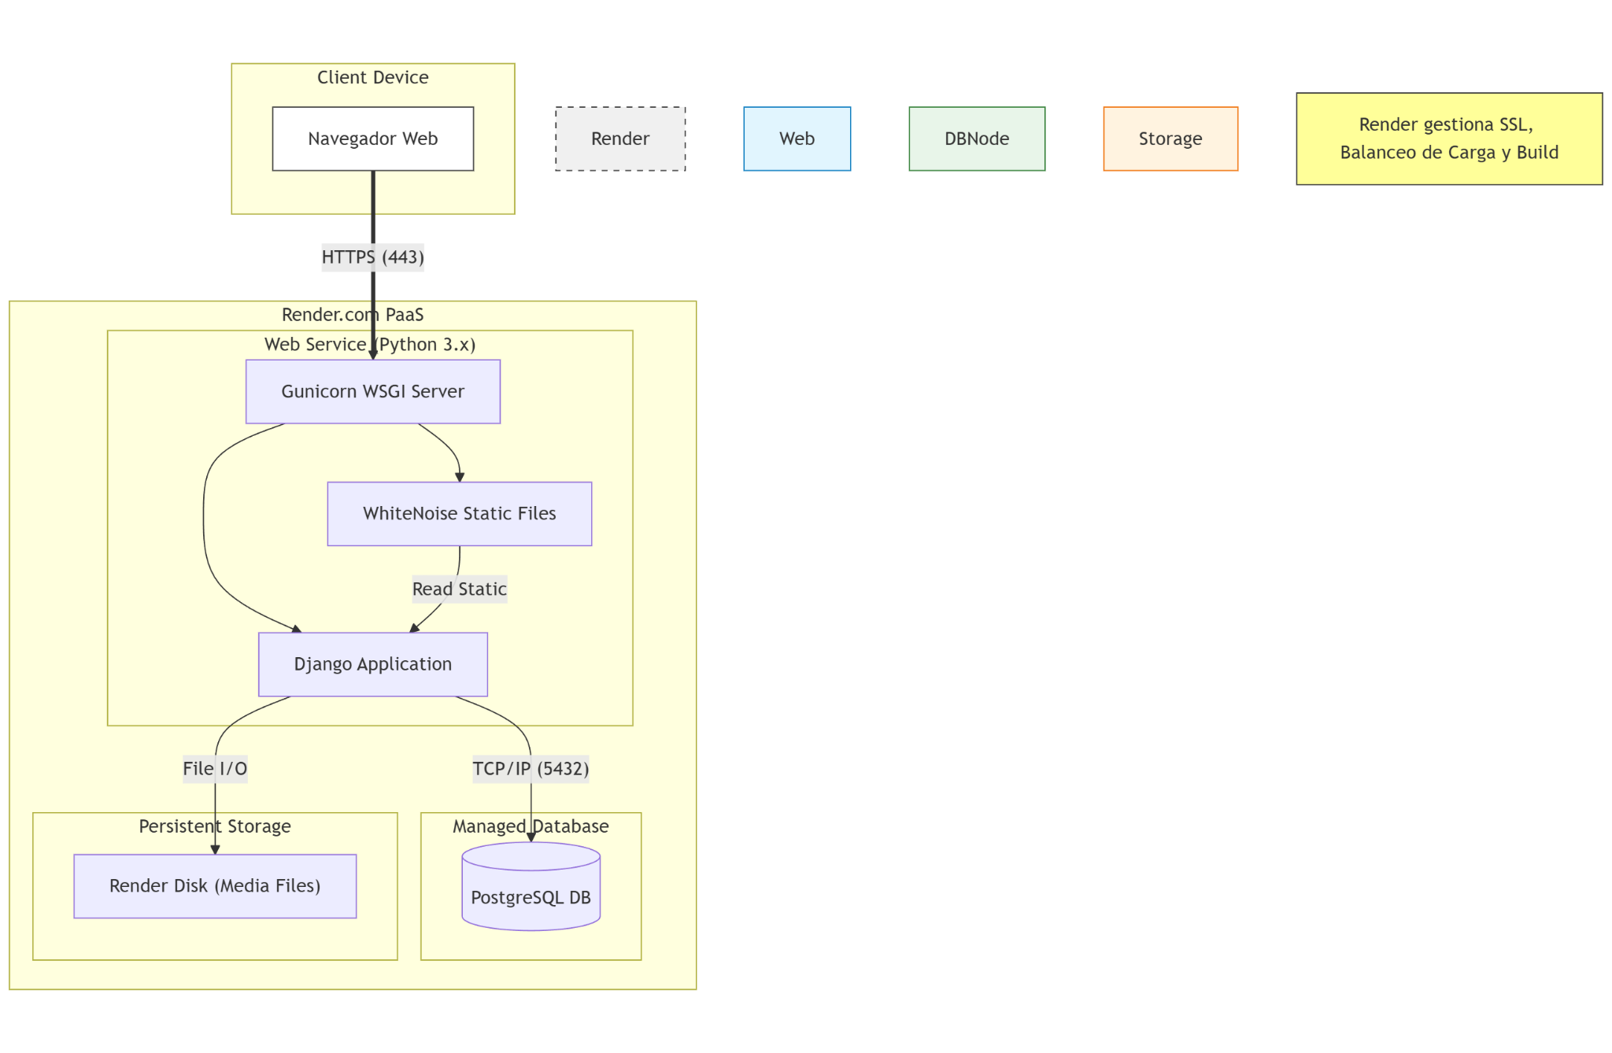

DIAGRAMA DE CLASES
¿Qué representa?
Es el mapa de la información. Define qué datos guardamos en la base de datos y cómo se relacionan entre sí.

Flujo Explicado:
1. Todo parte de un 'Proyecto', que contiene muchas 'Viviendas'.
2. Cada 'Vivienda' tiene una 'FichaInmueble' (su "hoja de vida" legal para el seguimiento DS49).
3. Los 'Usuarios' tienen un 'Perfil' con un Rol específico (Familia, Trabajador, Admin).
4. Cuando hay un problema, se crea un 'RegistroPostventa' que conecta tres entidades clave:
- La Ficha (dónde ocurre el problema).
- El Usuario (quién reporta el problema).
- Las Evidencias (fotos/videos del problema).

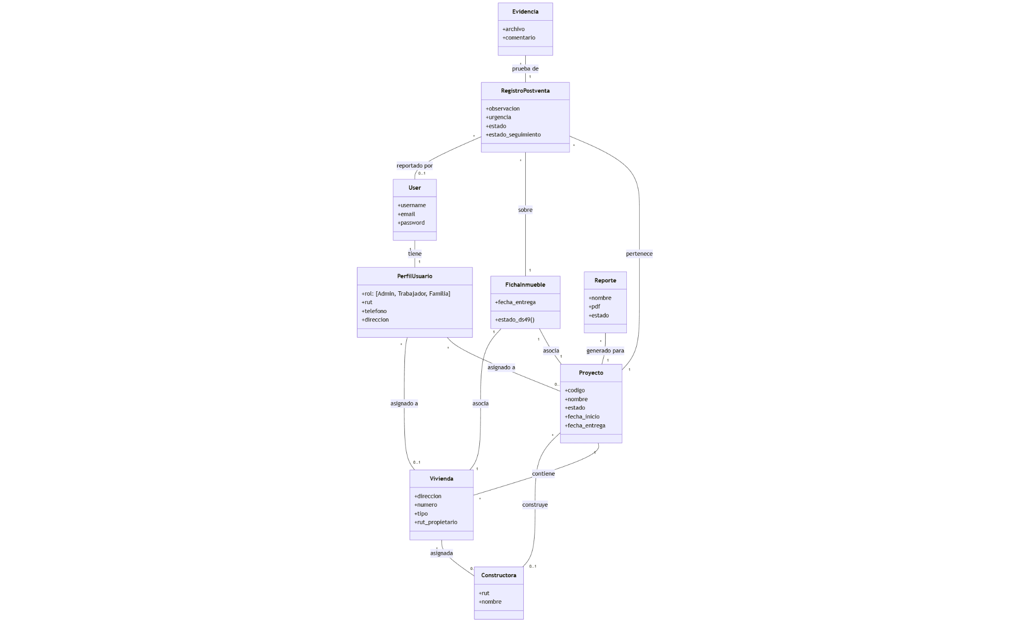

DIAGRAMA DE ACTIVIDAD (GESTIÓN DE RECLAMOS)
¿Qué representa?
Modela el "viaje" de un proceso de negocio específico paso a paso, mostrando quién hace qué (responsabilidades) mediante carriles (swimlanes).

Flujo Explicado:
1. Carril Familia: Inicia el proceso al 'Detectar un Problema' y 'Subir Evidencia'. Luego queda en espera.
2. Carril Sistema: Automáticamente 'Crea el Ticket' y 'Notifica' a los responsables (Admins/Trabajadores).
3. Carril Admin/Trabajador: Recibe la alerta, 'Revisa el Caso' y toma una decisión:
- Si no es válido: Lo 'Rechaza' y el proceso termina.
- Si es válido: 'Asigna' recursos, gestiona la reparación y sube evidencia del arreglo.
4. Cierre: El sistema notifica a la familia, quien finalmente valida si está conforme con la solución para cerrar el ciclo.

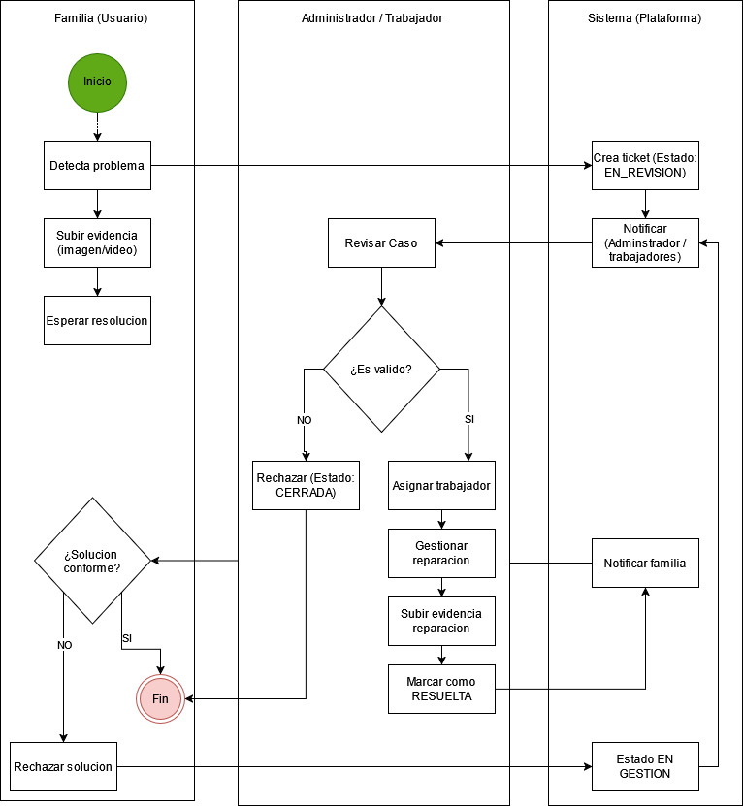

l

